西安电子科技大学
考试时间 100 分钟
班级： 姓名： 学号： 任课教师：
装 订 线 装 订 线 装 订 线

试 题 (A卷)

题号 | 一 | 二 | 三 | 四 | 五 | 总分
分数
1.考试形式：闭卷 √ 开卷□ ；2.本试卷共五大题，满分100分；
3.考试日期：2020年6月23日。
- 填空题（每空2分，共20分）

1. 数论是研究 整数的性质 的数学分支.

2. 若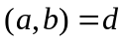，则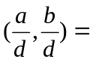 1 .

3. 2020年6月23日是星期二，则接下来第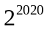天是星期 四 .

4. 模6的最小正完系是 {0，1，2，3，4，5} .

5. 对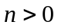，同余式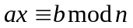有解的充要条件是 (a,n)|b ，在有解的情况下方程的解数为= (a,n) .

6. 勒让德符号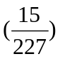= -1 .

7. 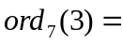 6 .

8. 模11的一个缩系中， 1、3、4、5、9 是模11的全部二次剩余，模11的全部二次非剩余为 2、6、7、8、10 .

二、选择题（每题2分，共20分）

1. 下列选项中，（ D ）的全体元素可以成为模7的一个缩系.

A. 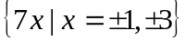 B. 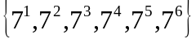

C. 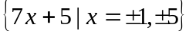 D. 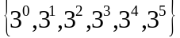

2. 若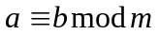，则对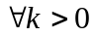，有（ B、C ）.

A. 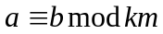 B. 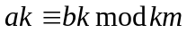

C. 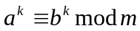 D. 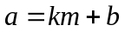

3. 下列数是模23的二次剩余的是（ C ）.

A. 15 B. 7 C. 6 D. 19

4. 对大于1的奇数，以下正确的是（ C ）. 带入3、5

A. 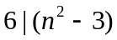 B. 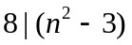 C. 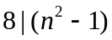 D. 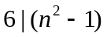

5. 以下模没有原根的是（ D ）.

A. 2 B. 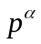 C. 4 D. 8

6. 关于模的指数的性质，以下错误的是（ C ）.

A. 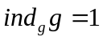 B. 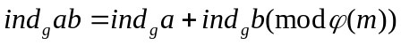

C. 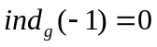 D.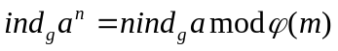

7. 设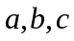是不为零的整数，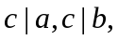若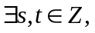使得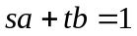，则（ D ）.

A. 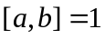 B. 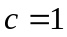 C. 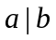 D. 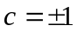
8. 若模有原根，则原根共有（ D ）个.

A. B. -1 C. 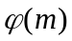 D. 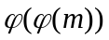
9.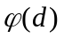表示欧拉函数，当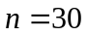时，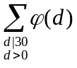（ A ）.

A. 30 B. 8 C. 64 D. 15
10. 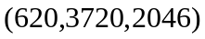=( C ) .
A. 60 B. 31 C. 62 D. 15

三、计算题（共25分 ）

1. 求解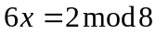 （5分）

X=3(mod 4)

2. 求解同余方程组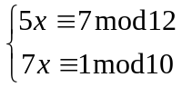 （5分）

X=23(mod 60)

3. 求以3为其二次剩余的素数的一般表达式。（5分）

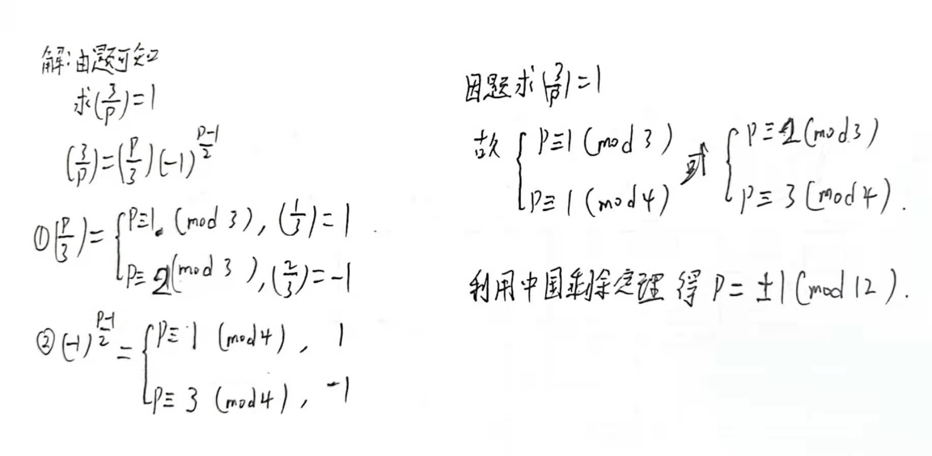

4.（1）设p=11，构造模11的指数表；（5分）

（2）解同余式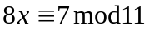的全部解。（5分）

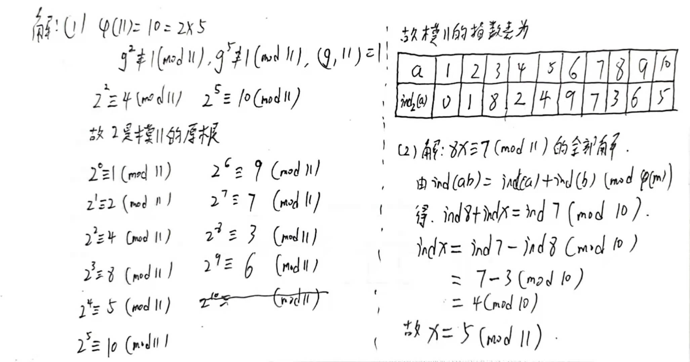

四、证明题（共20分）

1. 证明：若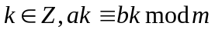，证明：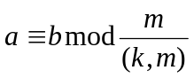.（6分）

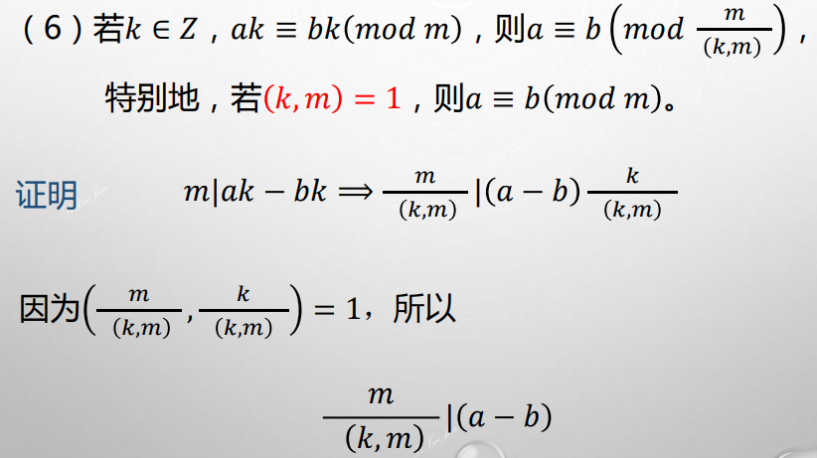

2. 设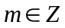，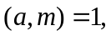若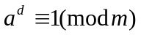，则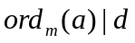.（7分）
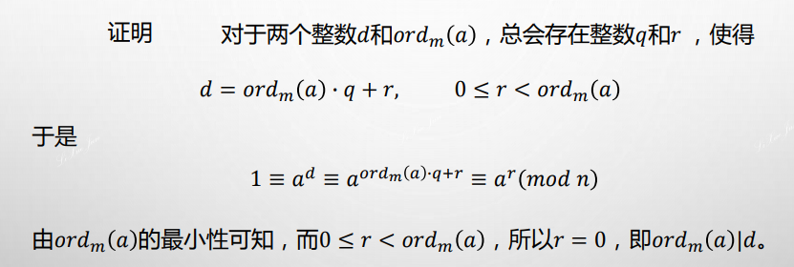

3. 设和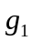是模的两个原根，证明：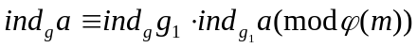. （7分）.

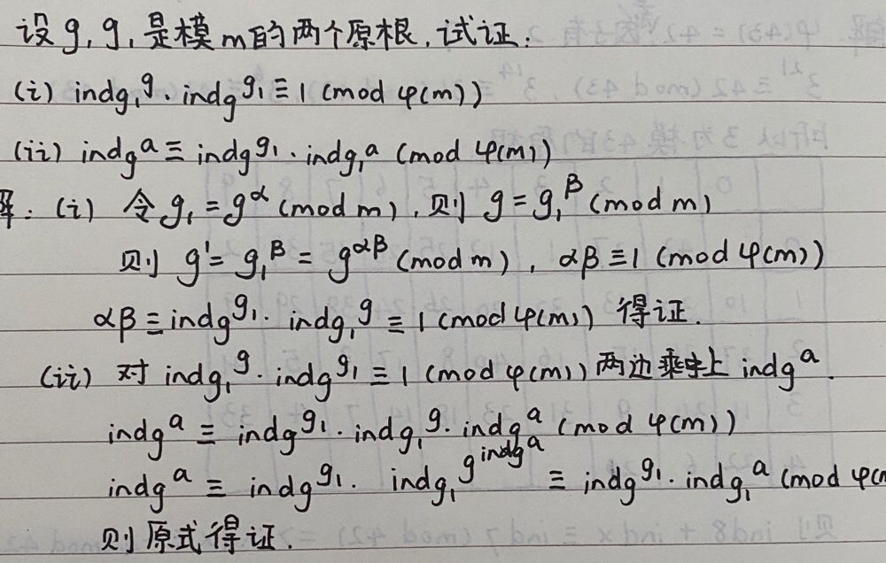

五、简答题 （10分）

（答题要求：回答过程文字叙述清晰，条理清楚）

1. 总结自己的《初等数论》学习方法。并举例说明学习过程中进行了哪些思考？比如遇到什么难点，如何解决等。（5分）

数论是研究整数的性质的数学分支，在学习过程中可知，所有的整数性质都是经过严格的证明推导得到的，以前学过的整数结论，都是直接拿来用，并没有进行深入的研究理解。通过该课程的学习，对整数的性质有了更深层次的理解和掌握，并且意识到对于一个简单的定理结论，要有一颗深究探索的心，不止是知道有这么个理论理解会使用就行了，还有进行严格意义的推导理解才能对该理论更透彻。

尤其在学习证明原根部分，觉得难度还是比较大的，多给同学沟通，请教同学老师，然后根据一些定理，反复推敲、反复理解。最终攻坚克难，甚是觉得有成就感！

2. 数论在现代密码学中有哪些应用？请举例说明。（5分）

同余章节使用在RSA公钥密码系统中

基于中国剩余定理的秘密共享算法

二次剩余和中国剩余定理以及同余实现的Rabin公钥密码系统

原根章节中基于离散对数问题实现的Diffie-Hellman密钥协商算法和ElGamal公钥密码系统。

